Testando sub_categorias _ Manoel Alves

Primeiro teste: Se cadastro uma subcategoria excedendo o limite de caracteres.

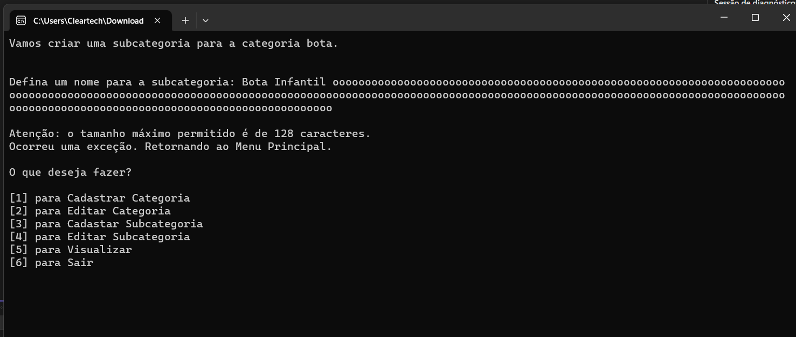
O sistema não cadastra e informa que ocorreu uma exceção.

Segundo teste no campo cadastrar subcategoria prosseguir deixando o campo vazio.

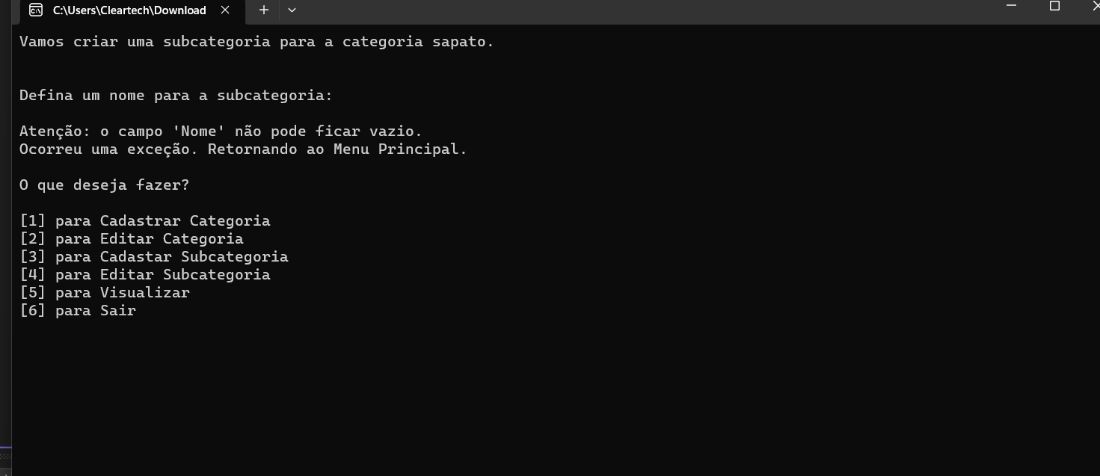
O sistema apresenta uma mensagem onde não prossegue sem a informação inserida no campo.

Tentando cadastrar a subcategoria colocando números.

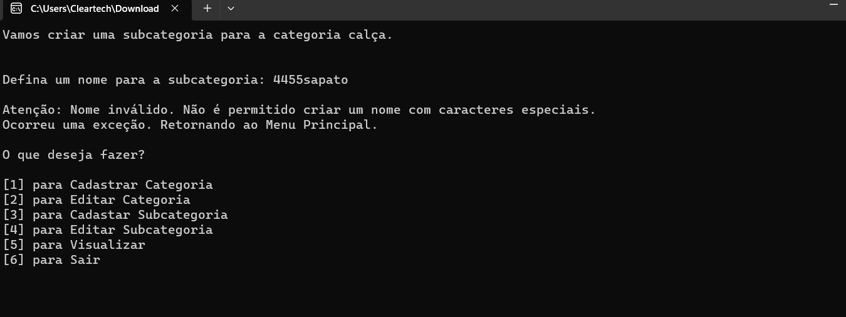
O sistema apresenta a mensagem de erro informando que não é possível utilizar caracteres especiais.

Testando ao criar uma subcategoria seu status tem que estar ativo.
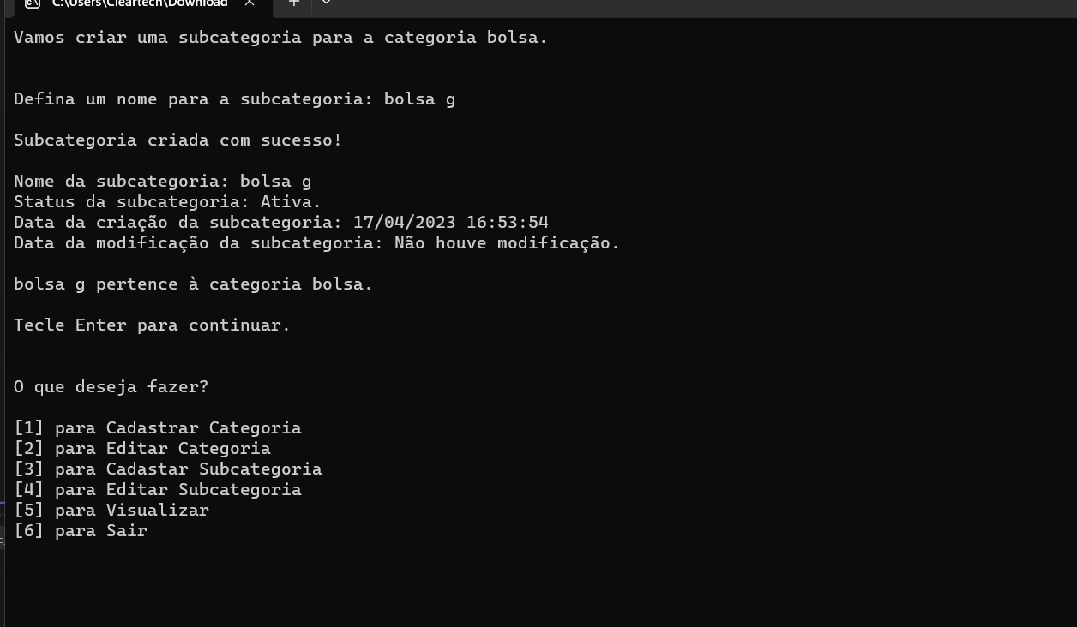
A subcategoria foi criada e seu status esta ativo com data e hora de criação.

Quando tento criar uma subcategoria com caracteres e números.

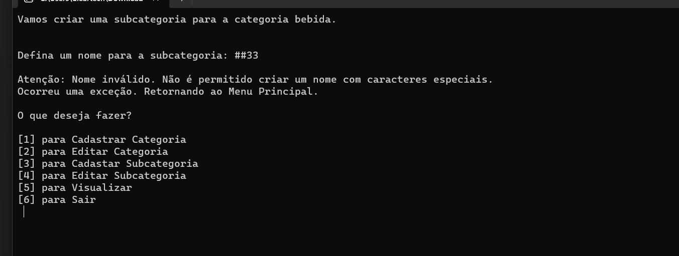
Quando tento cadastrar mais de uma subcategoria

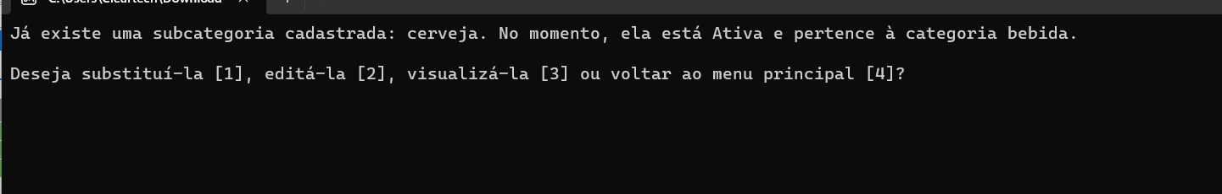
O sistema identifica que já tem uma cadastrada e questiona se desejo mudar.

